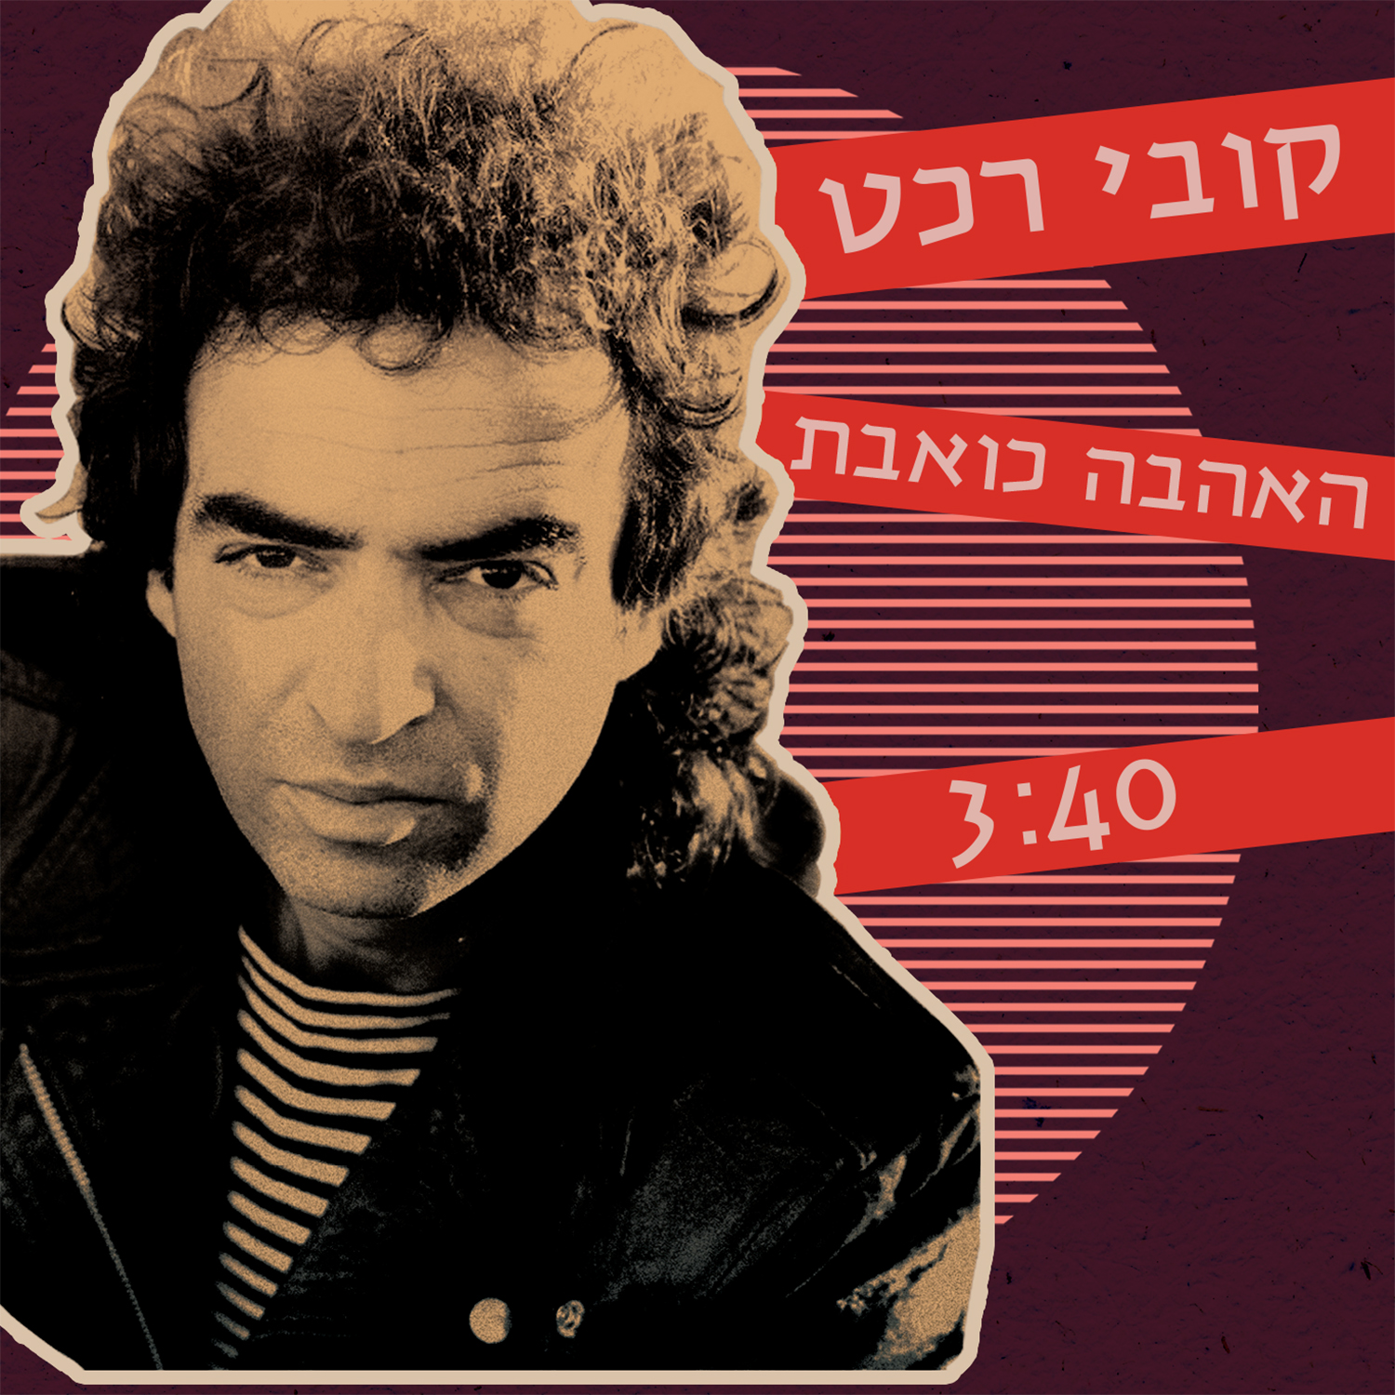

קובי רכט בשיר שהוקלט ב1996 כהקלטה ביתית
ויוצא היום לראשונה עם תוספת - הפקה מוסיקלית של ניר דנן

בשנת 1996 עבד קובי רכט על אלבום בהפקתו של לואי להב. אחד השירים שכתב לאלבום היה "האהבה כואבת".

כדרכם של שירים , השיר נשאר "במגירה" לתקופה ארוכה ולאחרונה החליט קובי בהחלטה משותפת עם מנהלו יניב דוידסון לחזור אליו עם מעטפת רטרו עדינה ,אל ההקלטה הראשונית של שירה וגיטרות מאותן שנים התווספו המקורית בס, תופים, קלידים וגיטרות נוספות בהפקתו המוסיקלית של ניר דנן.

לפרטים נוספים : ירון כהן co.n.yaron@gmail.com 050-7789393

